 МБОУ “Березкинская ООШ”

«Сердце на ладони»
Девиз: Пусть наши сердца согревают вас
Теплом, энергией и участьем.

Цель: создать условия для развития творческих индивидуальных способностей личности ребенка, формирования человека с высоким самосознанием, обладающего активной нравственностью.

Наши дети Педагог -организатор
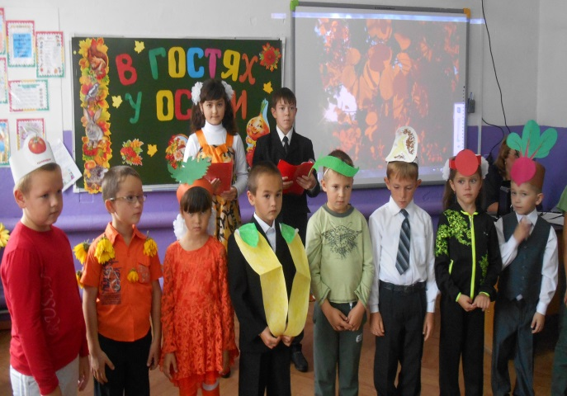
Гарипова Гульнара Гумировна
Наши достиженияи
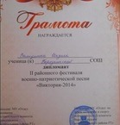   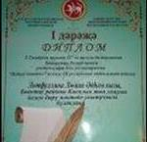н

